騰上國際有限公司
The Paradigm Co., Ltd.
專案執行:馮世耀

[節能/ 省電/ 減碳/ 環保/]

節能省電提升專案

一 台電電費調漲
二 能源技術服務(Energy Service Company; ESCO)
三 節能績效專案的經費與利益分配
四 各類建築物實際用電耗能比例一覽表
五 相關事務性與功能性節能改善措施
六 節電設備—電抗濾波器—重點說明
七 節流省電賺錢新主張
  - 產品說明: 電抗濾波節電器
  - 電抗濾波節電器的優點
  - 四大保證/合法/效益/安全/保固保證
  - 快速回本
  - 設備評估作業安裝流程
八 評估作業流程
九 全省安裝設備客戶
十 原 理 介 紹

- 台電電費調漲

地球只有一個。資源的開發利用是有限的，終極會資源耗盡枯竭。 科技發達帶來舒適與便利的生活， 我們都習慣也都回不去了。因著能源需求的必要，使用能源的費用勢必節節上漲，愈來愈貴是必然趨勢。

10月電價修正方案出爐！中大型商業與工業電價漲幅則打9折。工業用電每度單價原本為2.95元，修正過後降至2.93元。
根據經濟部估算，中大商業與工業漲幅打9折，等同於最高漲幅會從13.6％，縮減至12.2％，平均漲幅從12.61％調整為11.3％。

電費調漲試算:
從102年10月1日依據台電公告調整漲幅為11.3%，意謂著營運費用勢必增加。
倘若每月電費是10萬元， 一年光電費就要多支出約13萬6仟元。
倘若每月電費是30萬元， 一年光電費就要多支出約40萬7仟元。
若以40萬的支出計算， 企業毛利30%， 淨利10%。
要賺得這40萬的淨利， 營業額必須達到400萬。對業務是個挑戰。
但是若從節能省電規劃做起， 節省1元就是獲利1元。
倘若每月電費是30萬元，每月從電費中至少節省10%就是3萬元。
一年就是從節能省電當中節省獲利36萬。
一個轉念從節能省電節流做起， 就能實質上樽節支出增加企業獲利能力。

大環境的因素影響經營成本增加，企業無不競相尋求各種節省成本的方式，而高居不下的電力耗費與電價調漲，一直以來是企業避不掉的沉重負擔， 也是大家都必須面對的功課。面對電價調漲， 您準備好如何因應了嗎? 讓我們為您量身打造客製專屬完整的節能評估方案。 真實為企業節樽電費支出共創雙贏。

- 能源技術服務(Energy Service Company; ESCO)

- 經濟部商業司定義 (IG03010)：
從事新淨潔能源﹝包含太陽能、生質與廢棄物能、地熱、海洋能、風力、水力﹞、節約能源、提升能源使用效率或抑制移轉尖峰用電負載之設備、系統及工程之規劃、可性行研究、設計、製造、安裝、施工、維護、檢測、代操作、相關軟硬體構建及其相關技術服務之行業。但從事各種能源機械設備之製造、安裝、施工，則歸屬各設備之製造業。

能源技術服務(Energy Service Company; ESCO)
站在客戶立場，運用節能技術和觀念，為客戶尋求能源使用合理化，提高能源使用效率，節省能源成本。
將傳統工程業結合服務業為客戶提供專屬客制化服務，並以節能績效保證合約為客戶提供節約能源服務。這樣商業模式主要協助客戶診斷與規劃節約能源改善工程，並由改善後節省的能源費用，攤提專案工程改善及節能設備維護等費用。專案合約期滿後，設備即歸客戶所有，因此客戶不需額外支付任何費用，即可享有節約能源帶來的好處。

- 主動積極/ 熱忱服務/ 是我們服務客戶的核心價值。
設身處地以客戶的心為心，盡心/盡性/盡力的服務客戶為己任。
是騰上國際做為能源技術服務管理顧問公司堅持的理念， 協助客戶從節能省電做起， 共創雙贏。

- 節能績效專案的經費與利益分配
我們提供的節能服務內容， 就是如ESCO提供下列全方位的服務，給與客戶節能效益保證，再採用適當的驗證程序計算節能效益，從節省之能源費用來負擔節能技術服務與設備等支出。 由整個營運模式，客戶初期無需採購設備大筆資金投入，(唯有簽約專屬客製設備履約保證金) 。而契約執行中所節省的費用，一部份為客戶收益、一部份為ESCOs服務費用及投資之資金與利息回收。契約結束後，設備與節省收益全權歸屬客戶。客戶開始並不需要設備投資的支出，而是按月分期就能從能源使用中獲得節能改善的好處。

客戶端與我們:雙贏WIN WIN

- 各類建築物實際用電耗能比例一覽表

建築類別 空調 照明 動力 插座
辦公大樓 44.6% 27.2% 18.6% 9.60%
旅館建築 45.7% 25.8% 23.3% 5.20%
百貨公司 42.9% 30.5% 21.1% 5.50%
醫院 49.4% 21.5% 21.2% 7.80%
量販店 35.2% 26.3% 33.4% 5.10%
學校 42.0% 29.0% 19.4% 9.60%
平均 43.3% 26.73% 22.84% 7.13%
資料來源：『財團法人台灣綠色生產力基金會』

從上述統計得知: 空調與照明用電耗能佔了70%。
也因為空調產品與照明設備的更新進步與市場成熟，汰換設備後必定能降低耗能省電。一般節能改善都會從這兩項開始著手。
我們建議客戶先從審視自己的空調設備狀況與照明設施使用情形開始，整體診斷後進行設備更換， 必定能達到節能省電之果效。

- 相關事務性與功能性節能改善措施

因應電價上漲，企業更該從節流著手進行節能改善工程。 今天不做，必然增加的營運費用，也會催逼著企業想方設法尋找解決方案。以後再做，徒增時間與金錢的浪費。當下決定導入安裝節能設備，改善現況節能省電， 就是企業展現行動力，向前邁進已經是成功了一半。

企業內部節能省電改善措施診斷表
1.空調系統改善
2.冰水泵改善
3.冷卻水泵改善
4.照明改善
5.電能管理改善
6.審視契約容量
7.提升功因率
8.電容器裝置
9.需量控制
10.變壓變頻設備
11.熱泵系統改善
12.適用負載管理電價
上述都是事務性與功能性的改善措施， 在節能省電工程中都是可以進行的選項，對企業而言都有相當好的節能省電表現。但是諸如此類的改善項目，都只是治標型的改善。
我們的節能設備:電抗濾波器。才是根本在電力源頭的品質與使用效能上改善與提升電能使用效率。從電的源頭根本改善電的品質，達到節能省電的終極目標。
- 節電設備—電抗濾波器—重點說明

在進一步瞭解我們產品的完整說明前， 針對客戶端最想瞭解的產品概況與帶來的效益優勢， 先行整理下列重點謹供參考。
- 完全合法
符合電業法規， 非竊電/偷電/更改電錶違法情事。
- 節流省錢
有效利用電力，達到節流效益。 立即為您節省10%-30%電費支出。
- 提高效率
排除無效電壓/電流/諧波，提供優質電力效能， 提升機具運轉效率並延長設備使用年限。
- 安全保固
通過台灣與大陸多方單位認證及投保產品責任險新台幣壹億元。
5.節能減碳
地球只有一個，資源使用是有限的。 環保意識抬頭從我做起。降低電力支出就能節能減碳。
6. 設備完整
節電設備齊全。小至家庭到商店行號使用低壓設備及大型工廠商業處所與飯店使用高壓電設備，一應俱全提供客製化服務。
7. 合約保證
安裝完成現場立即驗收，責任保證效益至少10%。未達此標準，無條件拆機回復原狀並退費。
8. 免費安裝
以客戶的立場著手進行設備分期支付。從每月省下的電費就足夠繳付設備款，更有附加效益節省費用都歸客戶。裝機不需花費，節能無負擔 。
- 節流省電賺錢新主張

- 產品說明: 電抗濾波節電器
是運用微磁場原理及電磁平衡技術，調整三相平衡與提供實用功率於設備負載，並採用創新高科技之特殊複合材料，吸收無效功率及多次諧波，排除激磁電流並將輸入的電壓優質化，消除電污染，降低無效電力，使電力功率提昇達到最大效能的利用率，達到節電的效果。

- 電抗濾波節電器的優點
1.降低電線走火 7.抵抗電磁干擾
2.提昇機具效率 8.增加設備壽命
3.平衡電壓電流 9.提高負載容量
4.調整適當電壓 10.減少線路損失
5.消除諧波作用 11.改善閃爍狀況
6.減少激磁電流 12.減少電費支出

- 四大保證
1.合法保證
完全合法施工，不拆電表及高壓受電室封印，不使電表失效或倒轉，不繞電表或其他用電計器，絕對在用戶電源總開關之後二次側接線合法施工。不違反台灣電力公司營業規則第95條及電業法第106條之竊電行為。並在產品施工完成後，更可發函至電力公司，請台電工程人員至安裝現場會勘，確定本產品合法性。
2.效益保證
一般情形下，節電率可達10%-30%(流動電費) 。改善電流相位調整維持在適當狀況，因此用電效率提升，減少無效電力，穩定電流，並能延長電器設備之使用壽命。並責任保證至少可節省10%，未達此標準時無條件拆機回復原狀並退費。
3.安全保證
本產品通過經濟部標準檢驗局，台灣電子檢驗中心，台灣大電力研究試驗中心安全檢測合格。並由富邦產物保險公司提供新台幣1億元之產品責任險，確保消費者使用權益。
4.保固保證
本產品採用高科技電子零件，品質保證。正常使用下，提供兩年免費保固。無衰減狀況下，產品壽命可達20年以上。

- 快速回本
保證每月平均可以節省流動電費10%-30%，具有高度投資報酬率。讓企業能夠迅速回收節能設備的建置成本。一般而言企業用戶平均1-2年就可回收投資成本

或是以客戶的立場著手進行設備分期支付。從每月省下的電費就足夠繳付設備款，更有附加效益節省費用都歸客戶。裝機不需花費，節能無負擔。

- 設備評估作業安裝流程
1.資料提供
因應個資法無法只提供之前任一期台電收費單據並蓋章，請提供之前一整年台電的電費單據， 以利檢視年度用電狀況/契約容量/功率因數作出評估報告表。

2.效益評估分析
依據所提供的用電資料及現場數據，製作效益評估分析報告。確定適用容量及設備投資回收評估表。並免費為安裝客戶做用電檢查，提供合宜規劃建議。

3.合約簽訂
確定安裝節電設備，填妥合約書。費用可選擇一次付清或採分期付款(歐力士租賃公司配合實施租賃合約履行，設備建置無負擔)
4.設備建置
前期評估資料作業無誤下，需時約一到三週內即可進行裝機工程。但仍需視實際狀況及安裝地點而有所不同。現場作業只需短暫時間停電(通常需時半小時至一小時內) ，但仍需視安裝設備現場施工狀況而定。

5.運轉測試
安裝完畢後現場進行測量及驗證節能效果。並將設備調整至最大的節能省電功效

八 評估作業流程

1.評估過程不收取任何費用，完全免費，因應個資法實施，需要企業提供過往一整年的電費單據影本，我們即可以年度用電參數做一份詳細評估報告書。
2.免費派專業工程團隊至企業實際測試展示設備效果，讓您眼見為憑，並在專業部分作詳盡解說。
3.如果企業擔心的是設備費用太高，本公司與歐力士租賃公司搭配設備分期，省下的錢就足夠繳付設備款，裝機不需花一毛錢，節能無負擔。
4.我們提供合約保證節能率與絕對合法性，創造雙贏。

在全球能源日益短缺，開發不易，環保意識抬頭，不論新一代替代性能源或者是目前我們所仰賴的能源，我們所要做的第一件事就是節約用電，有鑑於此經營團隊(力捷/順富/ 騰上) 發展方向就是從節約用電的概念開始，在您安裝本公司產品時，除了機器本身發揮節電效能外，公司並針對客戶的用電環境及方式做全盤了解，提出評估報告及建議，可供客戶做為全面改善用電效能參考。

所謂節約用電就是得先做到完善的電能管理，將所使用的電力作完善的運用，這不但降低了自己的用電，對整體的用電需求也降低，進而舒緩改善能源減少的問題及日益嚴重的環保問題，然而大環境的改善必須從小地方做起，相信節電設備必定是未來每個家庭及企業間的必備標準設備。

九 近期安裝設備客戶

高雄海霸王冷凍廠， 全興油封，
公務人員人力發展中心(福華飯店受託經營) ， 福義軒食品廠

十 原 理 介 紹

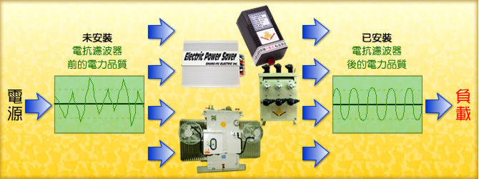
- 節電原理：
電抗濾波器是採用微磁場的原理及電磁平衡技術，調整三相平衡並提供實用功率於設備負載，且採用新高科技之特殊材料，吸收無效功率及多次諧波，排除激磁電流，以串聯於電表及總開關的母線回路上，使用戶的各種用電設備能在實用功率內，以更優質的電力下運作，而達到節電效果。
- 節電作用：
它的作用正如自來水管上的濾水器一樣，除了能過濾污染的電力外，並能依負載的實際運轉狀況，提供給負載一種更優質、更穩定、更實用、經濟的工作功率，作最有效的運用，而達到節電的效果。

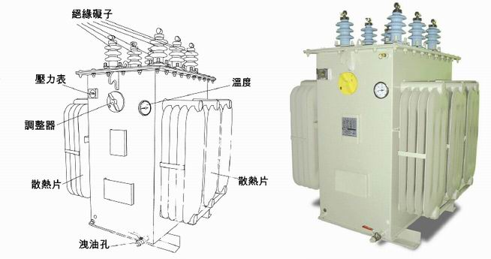

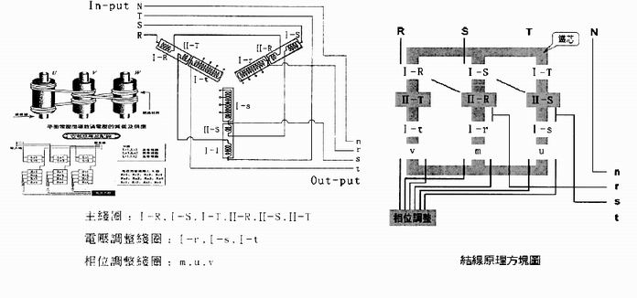
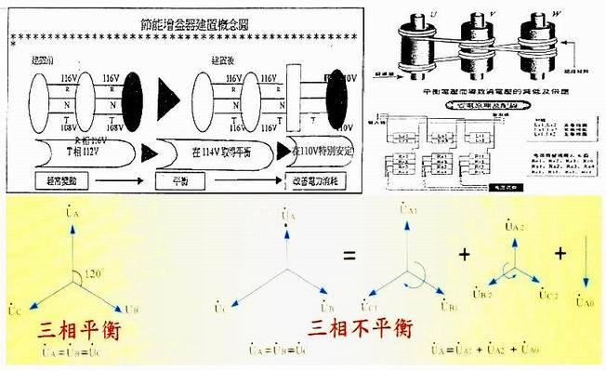

- 產品優點：
＃電抗濾波：運用特殊自動濾波電抗整流技術，將多餘電壓調整為適當電壓，將輸入的電壓予以優質化，消除電污染，削減無效電力，讓電力達到最大有效利用率。
＃相位平衡：保持電流、電壓平衡，避免電流、電壓不平衡時，電錶以較高相之負載轉動，形成無效用電。
＃提高功率：提高功率3~5%增加設備效能，減少設備（器材）耗損，延長設備使用壽命。
＃降低負載：降低負載5~10%、用電更安全。電流斷路器的容許範圍可提高15％以上。
＃提高功率因數：直接在主幹綫上吸收無效電力，而提高功率因數
且無超前現象之慮。
＃消除減少諧波：採用新高科技之特殊材料實用電壓吸收有害高次
諧波，使正弦波更順暢。
＃調整實用電壓：在電壓不穩定時，能將電壓調整至實用電壓，而
達到節能及保護設備之效果。
＃減少激磁電流：利電抗原理能，有效改善落後於外加電壓90度
的激磁電流。
＃抵抗電磁干擾：能有效地改善因電磁干擾而產生的不正常的電壓。
＃其他：諸如，預防電綫走火，提高機具效率，增加設備壽命，減少綫路損失，改善閃爍情況等。

產品照片

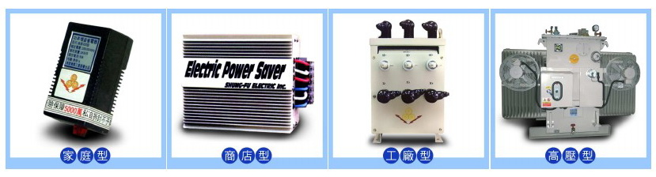

節流省電賺荷包
發電資源越來越貴，導致發電成本越來越高，電費自102年10月又調漲平均8.49%。工業用電調漲平均11.3%。為求企業獲利，節省電費支出，就是企業獲利賺錢的新法寶。而此節電設備保證最低節省10%的電費支出，就是提高企業獲利賺錢的能力。
如果您需要更多資訊，我們會盡全力提供更多數據、案例、與資訊給您.

騰上國際有限公司
The Paradigm Co., Ltd.
11287台北市文林北路166巷1號2F
TEL：02-2821-0153 FAX：02-2821-6528
專案執行:馮世耀 Cell:0910-101-068
E-mail: andyfong@flyeagle.com.tw
http://www.flyeagle.com.tw

合作經營團隊:

力捷能源科技有限公司 http://www.liejie.rna.cc

順富國際機電有限公司 http://www.shun-fu.com.tw

